Министерство транспорта Российской Федерации

Федеральное государственное автономное образовательное

учреждение высшего образования

«Российский университет транспорта»

(ФГАОУ ВО РУТ(МИИТ), РУТ (МИИТ)

Институт транспортной техники и систем управления

Кафедра «Управление и защита информации»

Практическое задание № 4

по дисциплине: «Цифровые технологии»

на тему: «Преобразование структуры базы данных. Импорт и экспорт»

Выполнил: ст. гр. ТБЖ-211

Захаров К. А

Вариант №7

02.04.2023г.

(дата выполнения)

Проверил: к.т.н., доц. Сафронов А.И.

___________

(дата приёмки)

**Сделать свой вариант**

Москва – 2023 г.

**Цель работы:** решить задачу импорта / экспорта сведений. Импорт в базу данных *Microsoft Office Access* из электронной книги *Microsoft Office Excel*. Экспорт из базы данных *Microsoft Office Access* в файл формата текстовой базы данных *XML*.

**Ход работы:**

1. Исходные данные, собранные в электронной книге *Microsoft Office Excel*:

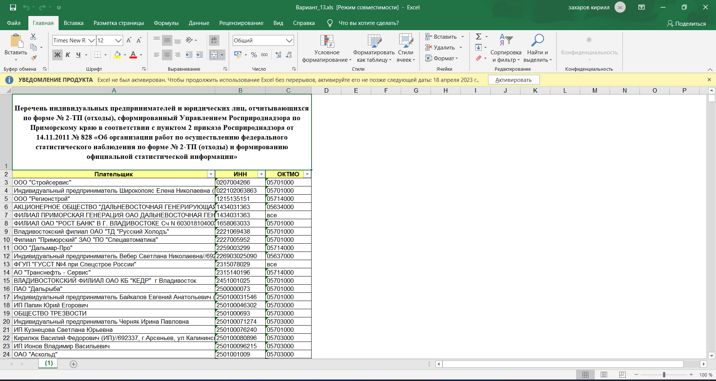

1. Удалил сведения, не относящиеся к таблице:  
   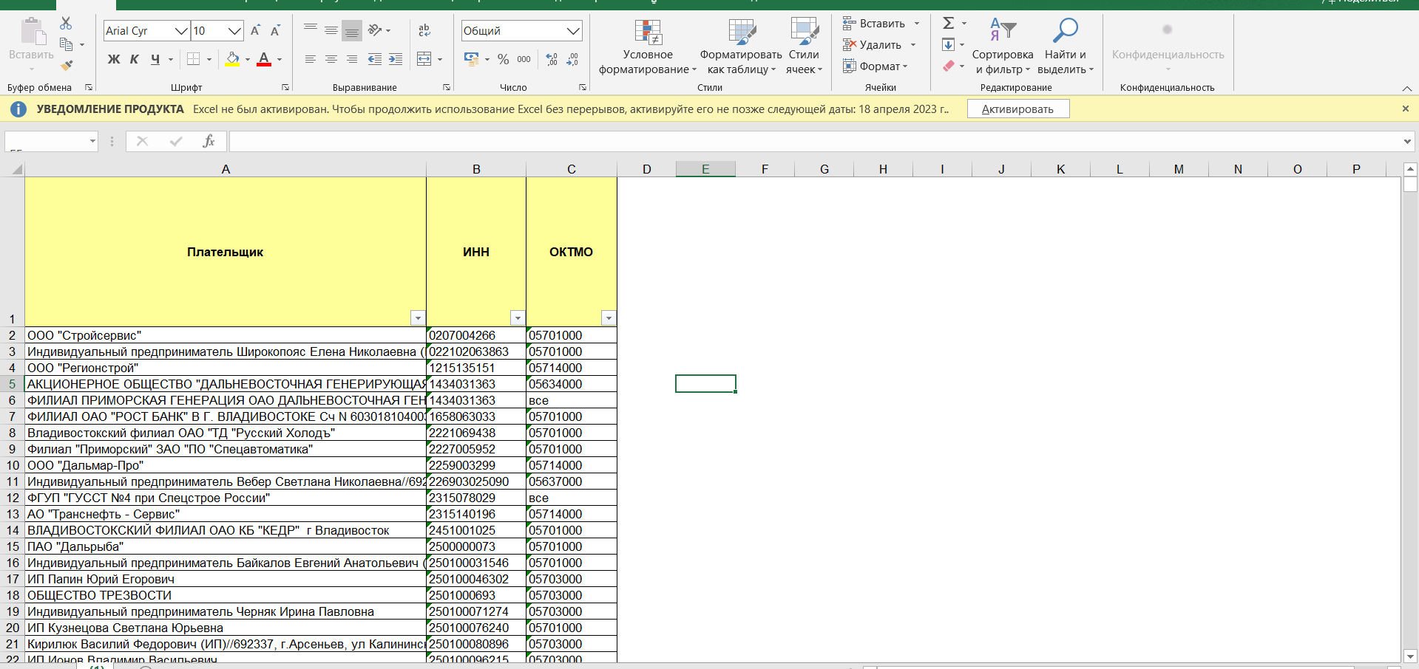
2. Выполняю импорт из *Microsoft Office Excel* в новую таблицу в текущей базе данных:  
   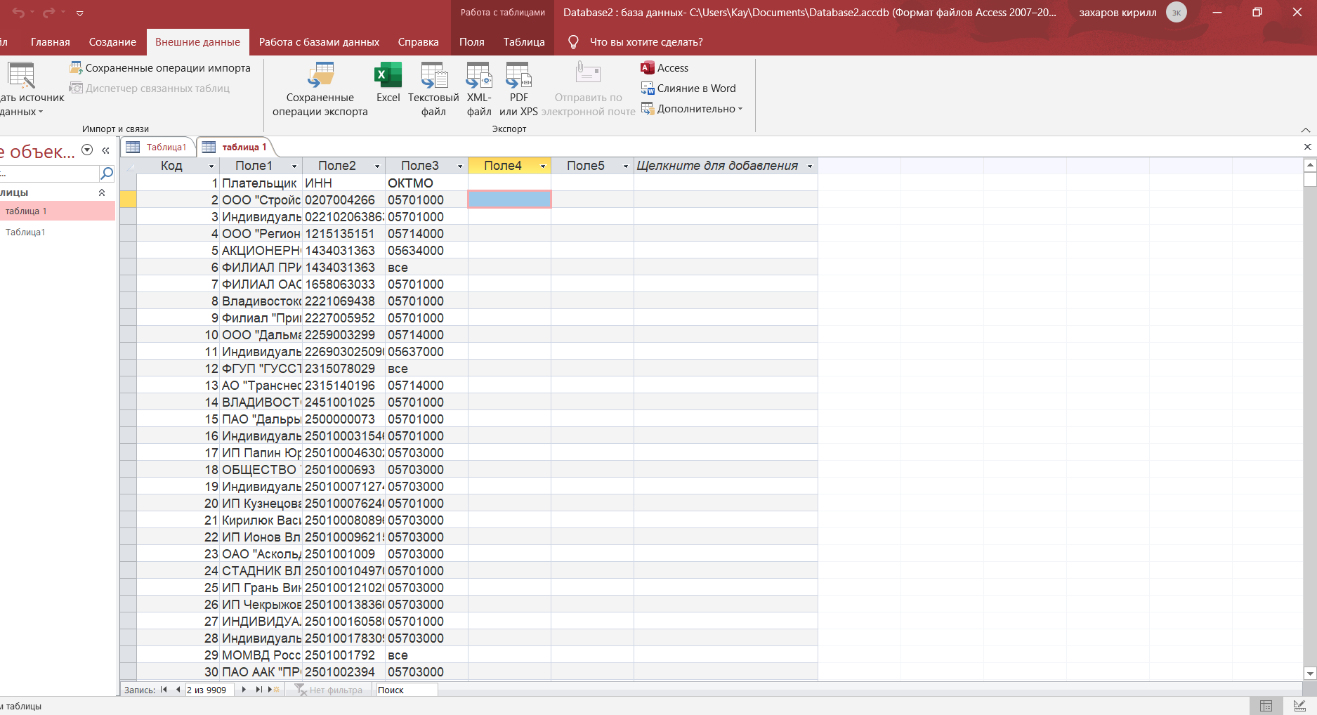

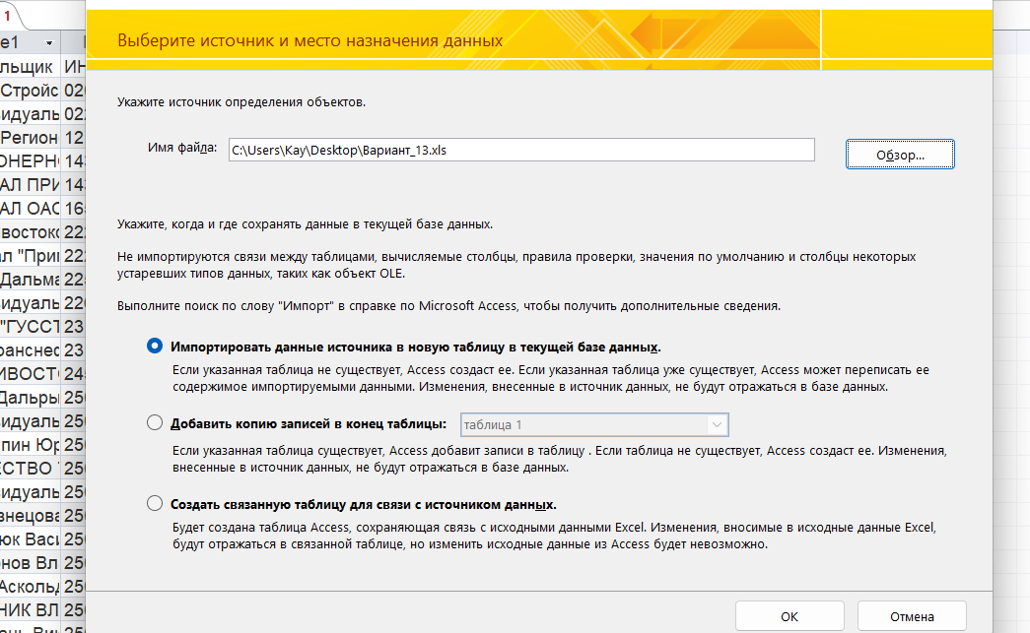  
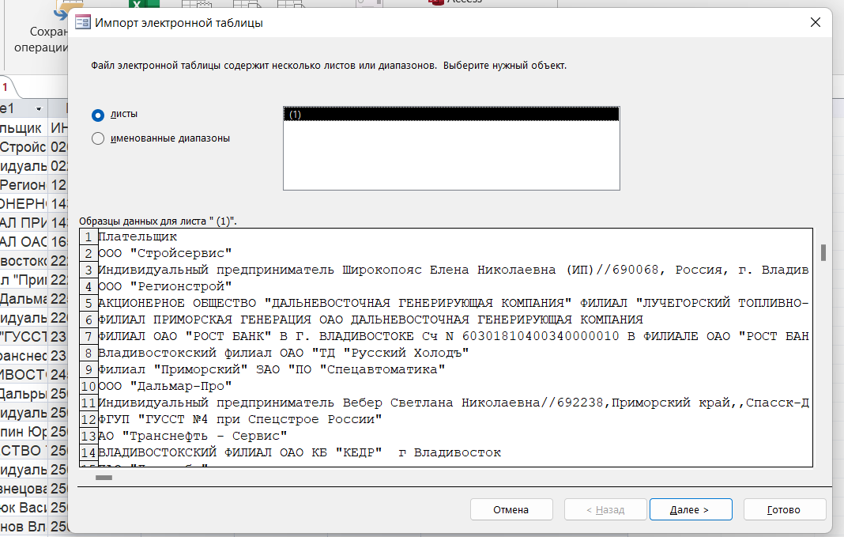

1. Реализован импорт данных:

1. Экспорт в XML:

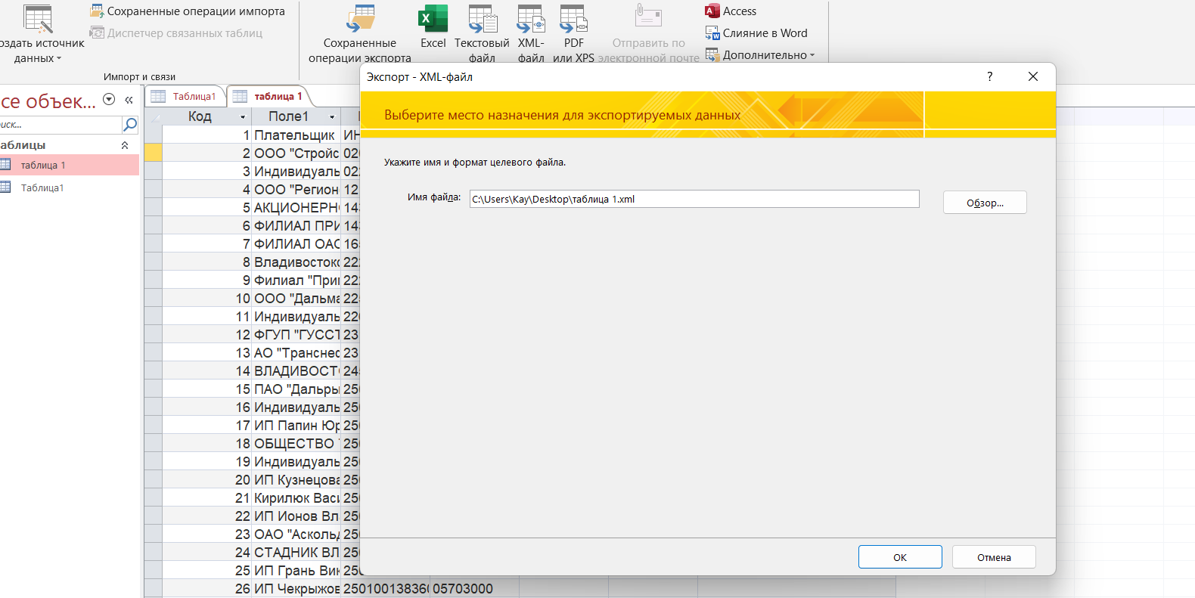

**Блок – схема проделанной работы**

1. Первая строка – заголовок столбца
2. Лист *Excel* – название таблицы Access
3. Устранение категорий

Таблица *Excel* по варианту №7

Изменение структуры таблицы в Excel под обобщенный вид предоставления данных

Попытка импорта в Access

Появилась ли таблица «Ошибка вставки»?

Нет

Да

Выявление фрагментов данных, содержащих ошибки

Модификация таблицы *Excel*, направленная на устранение возможных ошибок вставки

Удаление результатов импорта

Есть ли результат импорта?

Экспорт в XML

**Вывод:** в результате проделанной работы, я научился выполнять импорт / экспорт сведений. Импорт в базу данных *Microsoft Office Access* из электронной книги *Microsoft Office Excel*. Экспорт из базы данных *Microsoft Office Access* в файл формата текстовой базы данных *XML*.